**Печень Мацей Карпов (Pieczeń Maciey)**

15 августа 1793 г – крещение (НИАБ 136-13-894, лист 20, №61/1793-р (ориг)), (РГИА 823-2-18, лист 248,№33/1793-р (коп)).

**НИАБ 136-13-894:** Лист 20. **Метрическая запись №61/1793-р (ориг).**

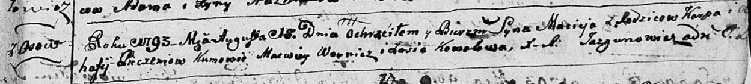

Дедиловичская Покровская церковь. 15 августа 1793 года. Метрическая запись о крещении.

Pieczeń Maciey – сын родителей с деревни Осовo.

Pieczeń Karp – отец.

Pieczeniowa Ahafija – мать.

Woynicz Macwey - кум.

Kowalowa Zosia - кума.

Jazgunowicz Antoni – ксёндз.

**РГИА 823-2-18:** Лист 248. **Метрическая запись №33/1793-р (коп).**

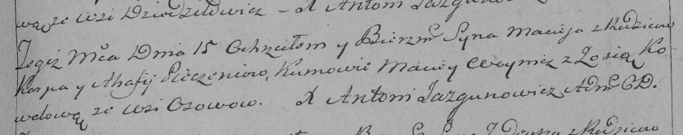

Дедиловичская Покровская церковь. 15 августа 1793 года. Метрическая запись о крещении.

Pieczeń Maciey – сын родителей с деревни Осово.

Pieczeń Karp – отец.

Pieczeniowa Ahafija – мать.

Woynicz Maciey – кум.

Kowalowa Zosia – кума.

Jazgunowicz Antoni – ксёндз.